کارآفرینی در بستر فناوری اطلاعات

دانشگاه تهران- دانشکده کارآفرینی

دکتر جليل خاوندکار

تهيه فايل متني از اسلايد : علي اصغر رحيمي

فهرست

کارآفرینی در بستر فناوری اطلاعات

مدل عمومی کارآفرینی

تاریخ تطور کارآفرینی تا اقتصاد دیجیتال

شناخت فتاوری اطلاعات به عنوان صنعت

روند های کسب و کار الکترونیکی

الگو ها و چارچوب به کارگیری فناوری اطلاعات

شهر الکترونیکمدل کسب و کار درICT

فرصت های کارافرینی و کسب و کار درICT

دولت الکترونیک

برنامه های ملی کسب و کارICT

تجارب ایرانی کسب و کار درICT

بازدید و تحلیل

مدل عمومی

کارآفرینی

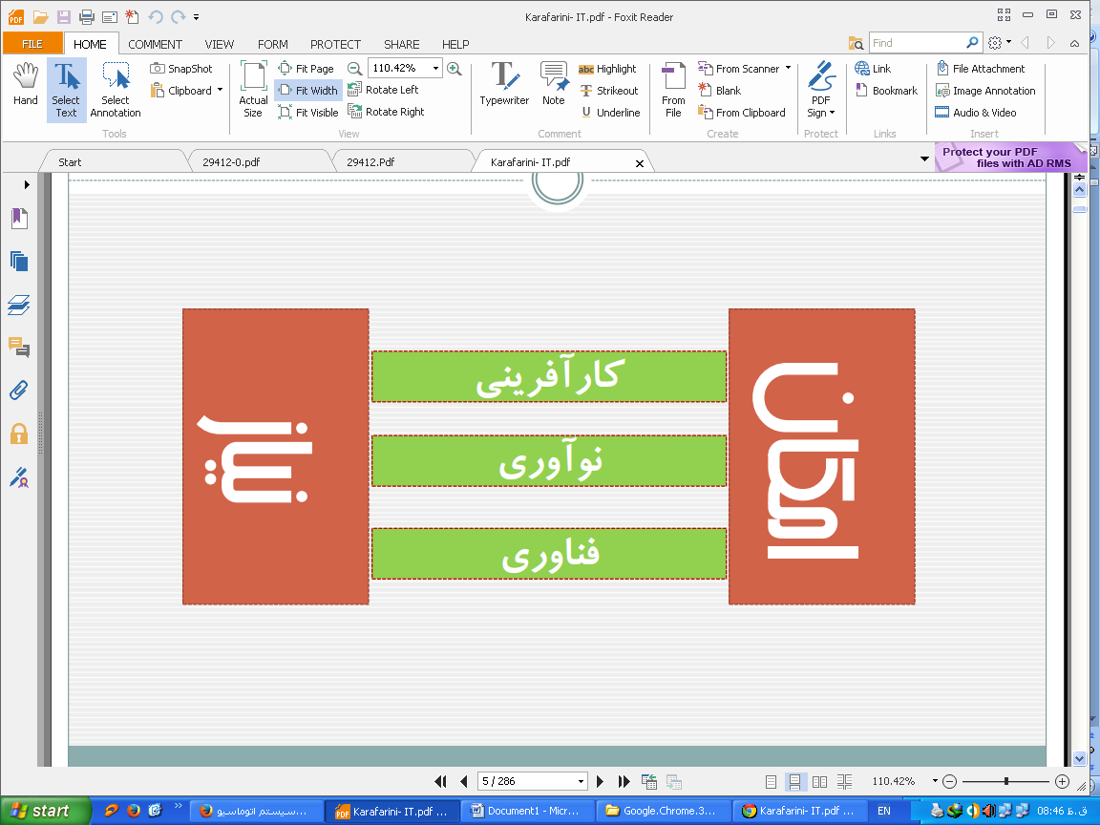

فناوری

کارآفرین ترجمه واژه Entrepreneur است. این واژه خود از لفظ فرانسوی Entreprendre به معنای » عهده دار شدن « کاری گرفته شده است.

کارآفرین کسی است که سازمان دهی، مدیریت و پذیرفتن خطرات یک شرکت تجاری را عهده دار می شود.

طی سال های اخیر، کارآفرینان آن قدر کارهای فراوانی انجام داده اند که الزم است تعریف کارآفرینی توسعه داده شود. امروز، کارآفرین، فردی نوآور یا توسعه گر است که فرصت ها را تشخیص می دهد و آن ها را به چنگ می آورد؛ فرصت ها را به ایده های عملی قابل فروش تبدیل می کند و از طریق پول، زمان و مهارت، ارزش افزوده و بهره وری را با استفاده از این فرصت ها تحقق می بخشد.

کارآفرین، کسی است که آمادهی پذیرش ریسک در کسب و کار است. کسب و کاری که به آن ایمان دارد. اگر این خطرپذیری با موفقیت روبرو شود، منافع آن را در سرمایهگذاریهای مخاطره آمیز بعدی استفاده خواهد کرد و اگرشکست بخورد، تجربهی آن به عنوان بخشی از یادگیری و برای توسعه ی چشم انداز کارآفرین، مورد استفاده قرار خواهد گرفت.

چیستی کجایی

کارآفرینان معموالً در نوک پیکان نوآوریِ سازمان قرار دارند و در حقیقت شادمانی آنها در توسعه ی کسب و کار است.دگر بین کارآفرینان برای پیشرفت کسب و کار یک ضرورت حیاتی به شمار میروند بر اساس گفتهی معروف جرج برناردشاو تمام پیشرفتهای کسب و کار بسته به وجود افراد غیرعقالیی است. کارآفرینان نیز غیرعقالیی هستند زیرا شرایط موجود را قبول ندارند و ایدههای جدیدی، هم دربارهی محصول و خدمت و هم در مورد دستیابی به آن مطرح میکنند. دید کارآفرین و سازمان وابسته به او، به جستجوی فرصت میپردازد و روی آن کار میکند، در صورت لزوم، و معموالً با دقت، حساب شده و با تجزیه و تحلیل ریسک میکند. شکست به عنوان یک اتفاق طبیعی در فرهنگ کارآفرین پذیرفته میشود و یادگیری حاصل از آن به چرخهی سود سازمان برمیگردد.

تیم

کارآفرینان به عنوان افراد ریسکپذیر در پیرامون خود به افرادی نیاز دارند که ریسکپذیری کمی دارند و میتوانند با کارهای تکراری و معمولی که مورد عالقه کارآفرین نیست اما بخشی از وظایف طبیعی سازمان است کنار بیایند .

پیوستار

 بیل گیتس : مایکروسافت

 سر ریچارد برانسون: بنیانگذار گروه خطوط هوایی ویرجین آتالنتیک

کارآفرینی یک وضعیت صفر و یک نیست بلکه یک پیوستار است.

ریسک

 ابتدا ریسکهای کوچک و بعدها نیاز به ریسکهای بزرگتر

 ریسکهای کارآفرینان به نظر خیلی بزرگ میآید اما در اغلب موارد حساب شده هستند.

 ریسک در برخی مواقع به معنی اشتباه است اما گفته شده است که کسی که هیچ اشتباهی نکرده، هیچ کاری هم انجام نداده است

توسعه

 کارآفرینی را میتوان به عنوان یک فلسفه ی کسب و کار ملازم با رشد و توسعه تعریف نمود که بیش از آن که واکنشی باشد، فوق فعال و مشتری مدار است، ، ریسک میکند، درگیر در مخاطره میشود و سرانجام ریسکی را که رشد و سهم بازار موردنظر را نتیجه دهد میپذیرد. آمادهی قبول شکست احتمالی است و نهایتاً این که شمار وسیعی از کارکنان را دارد که بینش و باور خودشان را با کارآفرین در میان میگذارند.

ویژگیها و صفات

 بینش

 تعهد

 خودباوری

 نظم

 مخاطرهپذیری

 مشتریمداری

 خلاقيت

مهارتها

 تحلیل

 شبکه سازی

 برقراری ارتباط

 مذاکره

 فروش

 امور مالی

آموزش و پرورش

 آیا عادالنه است که بگوئیم کسانی هرگز نمیتوانند کارآفرین باشند، و کسانی هم هستند که کارآفرینی ایشان، ذاتی است؟ در هر صورت، در وسط این دو گروه افراد زیادی قرار دارند، شاید بتوان گفت اکثریت افراد در این زمرهاند که ویژگیها و صفاتی که الزم است را فرا گرفته و آنها را توسعه میدهند.

توسعه

 مهمترین طریقهای که در آن فرد کارآفرین در دنیای کار و تجارت از سایرین تمیز داده میشود نحوه ی استفاده از سود و پویایی کسب و کار است. برای فرد کارآفرین، حرکت روبه جلو و به سوی هدف از اهمیت تام برخوردار است و نظیر هر گونه حرکت پیشروانهای نیاز به منابع انرژی دارد.

رشد کسب و کار

 در مراحل اولیهی مسیر کارآفرینی، فرد کارآفرین بیشتر منافع کسب و کار را برای ادامه ی کار و افزایش تحرکات پیشروانه به ورودی کسب و کار بازپس خواهد داد و بعدها نیز این منافع را برای شروع و یا توسعه ی سایر کسب وکارهای مخاطره آمیز و جدیدتر مورد استفاده قرار میدهد.

Wiliam Heinecke

 ویلیام هاینِکه خاطر نشان میکند: کار هر چقدر هم که جدی باشد برای کارآفرین بایستی تفریح به حساب آید. در حقیقت بیش از هر چیز، آنها کاری را انجام میدهند که از آن لذت میبرند.

تعریف

 ویلیام هاینکه در سال 2000، در کتاب " کار آفرین " یک فرد کارآفرین را به عنوان" فردی که مخاطرات و عواقب کسب و کار را میپذیرد و به سرعت برای ارزیابی و ادارهی یک فرصت، ایده و مفهومی خاص وارد عمل میشود" تعریف نموده است. لغات کلیدی در این جا ریسک و کسب و کار میباشند. کارآفرین بسیار ریسک میکند، به سختی کار میکند و بیش از هر شخص دیگری از خودش توقع دارد. نتایج کار در هر صورت ممکن است غیر قابل اندازه گیری باشند.

دراکر

 پیتر دراکر در سال 1985 در کتاب خود با نام " نوآوری و کارآفرینی" تأکید بسیاری بر این مفهوم دارد که " کارآفرین نوآوری میکند و نوآوری ابزارخاصی از کارآفرینی است و فعالیتی است که منابع را با ظرفیتی جدید برای یک آفرینش ارزشمند مهار میکند"

Larry Farrel

لاري فارل در نسخهی چاپ 2001 کتاب "عصرکار آفرینی" با نظر دراکر موافق است و بیان می دارد: " نوآوری سریع، سالح اصلی و نهایی کارآفرین است..." نوآوری الزاماً انجام کار جدیدی نیست و میتواند طریقهی جدیدی از انجام کاری قدیمی ) یا روشی قدیمی برای انجام کاری جدید مانند استفاده از روشی قدیمی برای ارائهی مارک و محصول جدید( باشد. یک طرف این معادله در هر صورت بایستی جدید باشد. چنانچه این

تازگی مربوط به نیازها وخواستههای مشتری باشد در این صورت شخصی که آن را به مشتری ارائه میدهد کارآفرین بوده و شایستهی تقدیر است.

سایر مهارت ها

کسب مهارتهایی نظیر امورمالی، بازاریابی و تبلیغات الزاماً میبایست در ابتدای انجام یک پروژه قرار گیرند و چنانچه میپذیریم که رضایت مشتریان

بایستی مد نظر قرار گیرد، بنابراین تمام پروسه های سازمانی، بایستی قبل از ارائهی محصول به عموم و نیز قبل از هر گونه پیشامد بی نظمی و ناهماهنگی در جایگاه خود قرارگیرند.

Sir.Clive Sinclair

مخترع و کارآفرین مستعد انگلیسی سرکلیوسینکلر، میکروکامپیوتر طیفی را در اوایل دهه 1980 اختراع کرد که یک اختراع بسیار بزرگ بود. اما تقاضا برای آن خیلی بیشتر از میزان عرضه بوده و سازمان مورد نظر ناتوان از تامین نرخ عرضه و پشتیبانی مناسب بود که نتیجهی این مسئله، ناامیدی و نارضایتی مشتریان و تبلیغات منفی علیه سینکلر و سازمان وی شد.

ارتباط

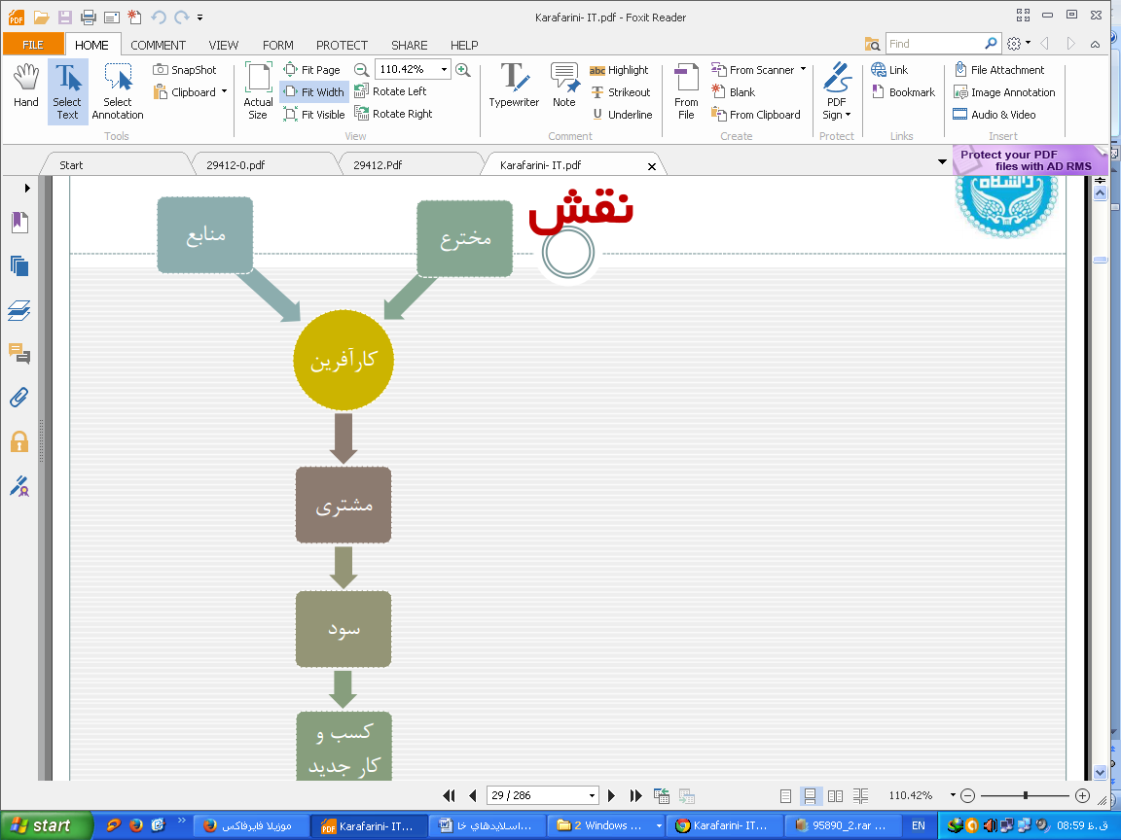به منظور جلوگیری از بروز چنین مشکالتی، مهارتهای ارتباطی کارآفرین بسیار مهم است. وفاداری کارکنان واجد این گونه مهارتهای ارتباطی را نیز کسب کنند. آتیه بینی کارآفرین، انسانی در آینده است که بخشی از مزایا و منافع امروز را به منظور توسعه های آتی به کار میگیرد

 نقش کارآفرینی را اساساً یک فرد متوسط میتواند بر عهده بگیرد، اما افراد کارآفرین بر خالف عمده فروش ها ، همواره بایستی در جستجوی به کارگیری مزیت های مختلف در فرصتهای کاری جدید باشد

نمونه

 شرکت ویرجین، فروش زیادی برای ویرجین کوال در اوایل دههی 1990 پیشبینی کرده بود، اما میزان فروش هرگز به پای شرکتهایی نظیر پپسی کوال یا کوکاکوال نرسید. پیشبینیها با نحوه ی دست به جیب بردن مشتریان همخوانی الزم را نداشت.

نقش

 کارآفرینان الزاماً مخترع نبوده و نیستند.

 بسیاری از مخترعان ممکن است از نظر فناوری بسیار قابل توجه باشند اما ذکاوت و هوش تجاری کمی داشته باشند.

 مهارت کارآفرین در رساندن خلاقيت صاحبانِ ایدهی اصلیِ تولیدِ محصول یا خدمت به مشتری و یا توسعهی منابع مورد نیاز تولید است

نقش

توسعهی تجارت: نیاز به سیستمهای مالی برای تامین وام و اعتبار الزم را برای حمایت از مبادالت نقدی

تفاوت یک کارآفرین و یک وام دهنده ی مالی :

 کارآفرین : بخشی از ریسک کار

 وام دهنده : دادن پول و جمعآوری بهره

 تکنیکهای نوین پیشبینی بسیار دقیق هستند

چشم انداز

 به نظر میرسد که هر کسی تاکنون حداقل یک بار چشم انداز ی را در خصوص کارآفرینی ارائه کرده است. کارآفرین شدن، بدون چشم انداز غیرممکن است. بیل گیتس، سِر ریچارد برانسون، استیو و تینا مدین و تمام کارآفرینان این ویژگی را داشته اند.

 چشم انداز را میتوان به عنوان رویای هدفدار تعریف کرد. معرفی کنندگان چشم انداز ، تنها آرزوی چیزی را نمی کنند بلکه آن را در موقعیتهای واقعی تجربه میکنند. رویا یک تجربهی درونی است و چشم انداز یک زندگی واقعی است.

 ویلیام هاینکه میگوید که کارآفرینان بایستی "اهدافی را برای خود تعیین کنند اما بتوانند به سرعت به چشم انداز بپردازند" تعیین اهداف مهم

است اما بدون چشم انداز ، حتی مراحل اولیه ی کسب و کار نیز به خوبی پیش نخواهد رفت.

◻ " مهار و کنترل روابط مشتری" در سال

◻ همانطور که نویسندهی مقاله ی 2000 نوشته است: هنگامی که روابط مشتری در نظر گرفته میشود، اهداف و خواستهها بایستی سی-اسمارت باشد:

C ◻: مشتری مدار

خاص :S ◻

M ◻: قابل اندازه گیری

مطلوب :A ◻

واقعی :R ◻

زماندار :T ◻

C-SMART

تعهد

 تعهد به معنای کار سخت وبدون خستگی و ادامه ی آن بدون در نظر گرفتن موانع است.

 کارآفرین بایستی، در قبال چشم انداز خود متعهد شود. آنها بایستی که در آفتاب و باران یا در روزهای واقعاً خوب و در روزهای بسیار بد و

وحشتناک به کار خود ادامه دهند. تعهد به مثابهی منبعی است که برای انجام پروژه بدان نیاز است.

خودباوری

کارآفرینان به خود ایمان دارند. نه تنها به خود ایمان دارند بلکه صفات دیگری دارند که در نتیجه، کارشان را نیز با ایمان انجام میدهند.آنها محدودیتهای خود را میشناسند. برا ی حفظ خودباوری نیاز به موفقیت است، حال این سئوال مطرح میشود که موفقیت را چگونه میتوان تضمین کرد؟ یک روش موفقشدن نسبتاً مطمئن و ممکن که برای معلمان سرتاسر دنیا شناخته شده، تکنیک "قسمتبندی کردن" است. با تقسیم کردن یک وظیفه به مجموعهای از مراحل کوچکتر، مجموعهای از موفقیتهای کوچکتر نیز حاصل میشود. تقسیمبندی کار، باعث طوالنی شدن آن میشود، اما

چنانچه موفقیتی روی دهد موفقیت بعدی در زمان کوتاهتری حاصل خواهدشد.

نظم

 از آنجایی که کارآفرین به صورت بلندمدت به کاری اشتغال دارد لذا به میزان قابل توجهی از نظم در کار خود نیازمند است.

 کارآفرینی نیازمند سعی و تالش متمرکز است و این سعی وتالش متمرکز نیاز به هماهنگی و نظم با بهره گیری از منابع انسانی، فیزیکی، مالی و زمان دارد. هیچ چیز خصوصاً زمان نباید به هدر رود.

 درتحلیلی که سیمون جنکینز و ماکس هاستینگز در سال 1982 در خصوص سربازان انگلستان و آرژانتین در نبرد جزائر فالکلند )مالویناس( داشتهاند آمده است، با وجودیکه آرژانتینیها شجاع بودند اما ارتش آنها فاقد نظمی بود که ارتش انگلستان با 3 گروه کاماندو و5 گروه پیادهی نیروی دریایی پادشاهی و بخشی از نیروی چترباز وگارد پشتیبانی داشت، در انتها با وجود سه به یک بودن افراد ارتش آرژانتین به انگلستان و8000 مایل خطوط پشتیبانی و نیروی دریائی غنی، این نظم بود که باعث از پای درآمدن آرژانتینی ها شد.

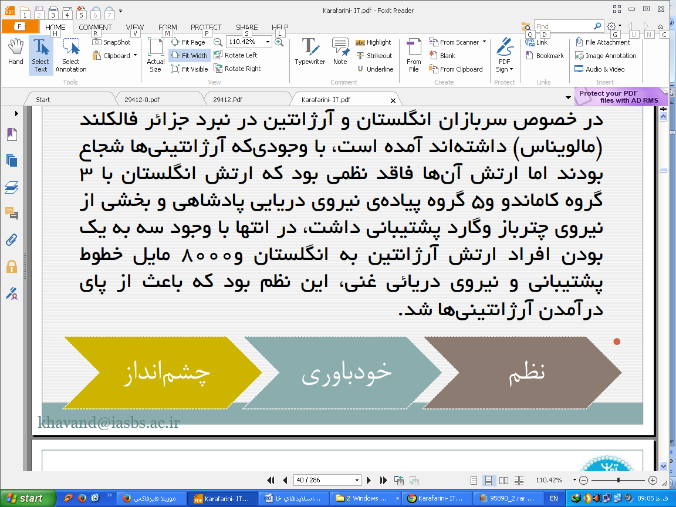

مديريت زمان

 از آنجایی که مدیریت زمان نیازمند نظم است لذا مدیریت زمان در اینجا به عنوان یک ویژگی الزم در نظرگرفته شده است. شما ممکن است احساس کنید که مدیریت زمان یک مهارت است و بایستی در بخش مهارتها قرار گیرد. دزدان زمانی چیزهایی هستند که زمان را از افراد

میدزدند. متینگهایی که لزومی به شرکت کردن در آنها نیست، بازرسیهایی که شخص دیگری میتواند آن را انجام دهد، گزارشهائی که میتوان به صورت خالصه شده نیز خواند و غیره مواردی هستند که باعث از دست رفتن زمان میشوند. اما راه حل چیست؟ این موارد را شناسایی کرده و با آنها بجنگید. بپرسید: آیا مجبورم این کار را انجام دهم؟ آیا این کار مهم است؟ آیا ضروری است؟ آیا مهم و ضروری یک معنا را میدهد؟ جواب این

است: خیر این دو مفهوم، یک معنا را نمیدهند!

تفویض اختیار

 تفویض اختیار و انتخاب نماینده، روشی مفید برای کمککردن به مدیریت زمان است و در حقیقت یکی از سختترین کارهایی است که کارآفرینان با آن مواجه هستند.

 تفویض اختیار تنها خواستن از کسی به منظور انجام دادن چیزی نیست. در این کار شما همچنین مجبورید که سهمی از قدرت خودتان را نیز به وی بدهید

ریسک پذیری

◻ممکن است تصور شود که ریسکپذیری یک ویژگی منفی است. در هر صورت در مورد کارآفرینان، ریسکپذیری به معنای قبول ریسک پس از محاسبه ی دقیق آن و آنالیز دقیقی از فاکتورهای موجود و ارزیابی شانس موفقیت است. بدون ریسکپذیری هیچ پیشرفتی حاصل نمی شود، کسی باید اولین گام را بردارد.

◻در مبحث کارآفرینی نبایستی ریسک به معنای عدم احتیاط تلقی شود. کارآفرینان بایستی ریسکها را با دقت سبک و سنگین کنند

تحلیل ریسک

 کارآفرینان سریعاً مهارتهای تحلیل ریسک را که بعداً در خصوص آن صحبت خواهد شد به کار میگیرند. بانکها و سرمایهداران میخواهند بدانند

ریسک در نظر گرفته شده چه میزان است و احتمال وقوع پیشامدهای مختلف چقدر است. کارآفرینان بیاحتیاط نیستند بلکه زیرک و باهوشند

تقصیر/ مسئولیت

◻ علیرغم تالش سخت کارآفرینان، باز هم ممکن است موارد اشکال پیش بیاید. به همان میزان که پروژهها پیشرفت میکنند کارآفرینان، کارکنان بیشتری را در امور مختلف مشغول انجام کار میکنند. حال چنانچه این افراد اشتباه کنند با آنها چگونه برخورد خواهد شد؟

◻ اوالً، کارآفرینان باید مسئولیت اشتباهات خود را قبول کرده و آنها را به گردن دیگران نیندازند. قبول موفقیت هنگامی که کاری به خوبی پیش رفته است بسیار آسانتر از قبول اشتباه است، اما اگر این اشتباه، تقصیر شماست آن را بپذیرید و از آن درس بگیرید. بسیاری از سیاستمداران احترام عموم را نسبت به خود از آن جهت از دست میدهند که هرگز مسئولیت اشتباهات خود را نمیپذیرند و خود را به خاطر اشتباهی که کردهاند، مقصر نمیدانند .

مشتری مداری

◻كاملا بدیهی است که نداشتن مشتری به معنای عدم وجود کسب و کار است. متأسفانه سازمانهای کوچک و بزرگ بسیاری وجود دارند که هنوز با واقعیت مواجه نشدهاند که اولین قانون کسب و کار اهمیت دادن به مشتری است.

◻اغلب کارآفرینان دارای نوعی کاریزما و جاذبهی خاصی هستند که مشتری را به سوی خود جلب میکنند و همینطور بایستی در موارد نیاز و مسائل روز، آگاهی کافی داشته و این احساس را در مشتری به وجود آورند که آنها، مهمترین فرد در دنیا محسوب میشوند.

خلاقيت

◻ آخرین ویژگی، خلاقيت است. کارآفرینان بایستی امکانات را ببینند و راهبرد مناسب را در خصوص رسیدن به آنها بکار گیرند. تاکید بر دستیابی، طبیعت ثانوی ایشان است.

◻ در هر موردی گزینههای متعددی وجود دارد. چه کار باید کرد اگر...؟ تصور کنید که مردم یک زمانی میگفتند زمین مسطح است یا قطارها با سرعت 60 مایل در ساعت )حدود95کیلومتر در ساعت( حرکت میکردند که مسافران را آزار میداد و کشتیهای آهنی غرق میشدند که مخترعان

و کارآفرینان فرضیات مختلفی را به چالش کشیدند و ایدههای جدیدی را راهی بازار کردند.

مهارت های کارآفرین- تحلیل

 کارآفرینانی که موفق عمل کردهاند میدانستند که در دنیا چه چیزی در حال وقوع است. آنها توانائی آن را دارندکه اطلاعات را چه به صورت فردی و چه از طریق دیگران به کار گیرند، آنها را تحلیل کنند و سپس از آن در جهت پیش روی به سوی چشم انداز کسب وکاراستفاده کنند.

تحلیل اسپکتاکلس

 عالمت اختصاری اسپکتاکلس به معنای: اجتماعی، سیاسی، اقتصادی، فرهنگی، فنی، هنری، مشتری مداری، قانونی، محیطی و بخشی- منطقهای است. اینها حوزههائی از محیط خارجی هستند که کارآفرین بایستی اثرات آنها را بر برنامههای خودش در نظر بگیرد. با وجود این حوزهها،

مجموعهای از تهدیدها وفرصتها حاصل میشود که بایستی بر روی آنها کارشود.

 تحلیل محیط، مهارتی است که نیاز به نظم و ترتیب دارد.

کار با شبکه

◻کارآفرینان تمایل دارند که با جمع کثیری از مردم آشنا باشند. توانایی کار با شبکه برای آنها حیاتی است. اینترنت میتواند کمک قابل توجهی در این زمینه به کارآفرینان بکند و آنها میتوانند از طریق پست الکترونیک وحتی ویدئوکنفرانس با افراد تماس برقرار کنند.

◻مهارتهای کار با شبکه از مهارتهای ارتباطاتی، مکالماتی و دانش لغت تشکیل شده است. افراد میخواهند تا جایی که امکان دارد سریعتر با افراد دیگر تماس برقرار کنند و به بهترین روش به اطلاعات دسترسی پیدا کنند.

برقراری ارتباط

 با توجه به اهمیت کار با شبکه، اهمیت برقراری ارتباط نیز مشخص است. کارآفرین، با مطالعه ی انگیزه و سایر جنبههای روانشناسی، میتواند در موقعیت بهتری با افرادی که به وی در امور کمک میکنند ارتباط برقرار کند و آنها را تحت تأثیر قرار دهد.

مذاکره

◻پروسهای که ما به کار میگیریم تا از کسی بدون اعمال زور بخواهیم کاری را انجام دهد مذاکره نامیده میشود. در خصوص مذاکره، هنر به توافق رسیدن و مصالحه، نوشتههای بسیاری وجود دارد. هر چقدر کار با شبکه بهتر و روابط قویتر باشد مذاکره، راحتتر خواهد بود.

توافق و مصالحه، بسیار ضروری است و یکی از مهارتهای کلیدی مذاکره، که کارآفرینان بایستی داشته باشند این است که به دقت بدانند چقدر میتوانند سازش کنند. و نظر طرف مقابل خود را هم به خوبی تحلیل کنند. اغلب مذاکرات به شیوهای که در شکل نشان داده شده است، پیش میرود.

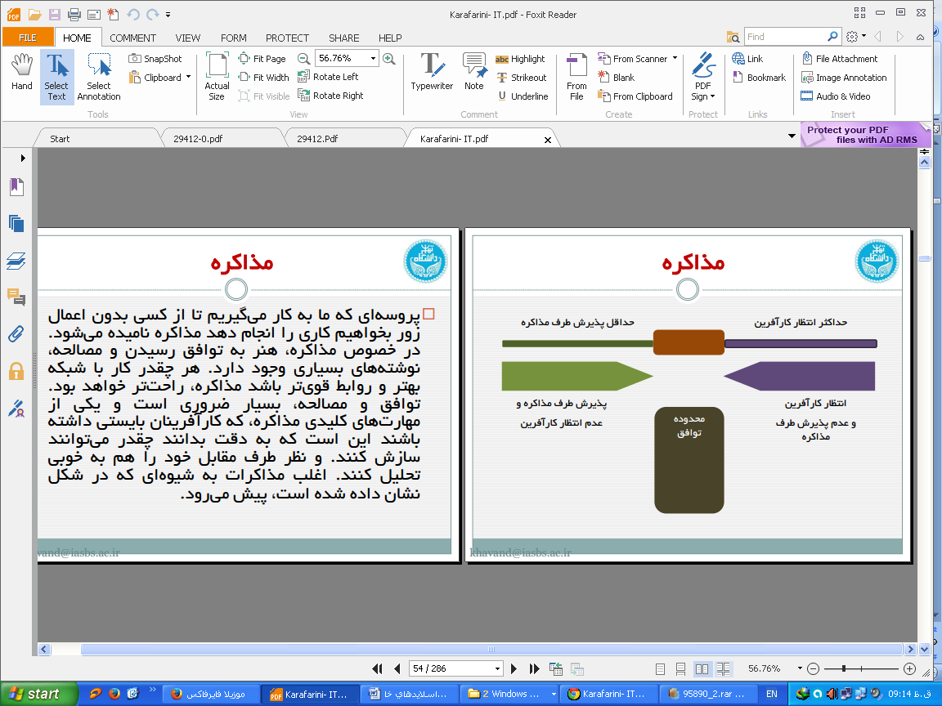 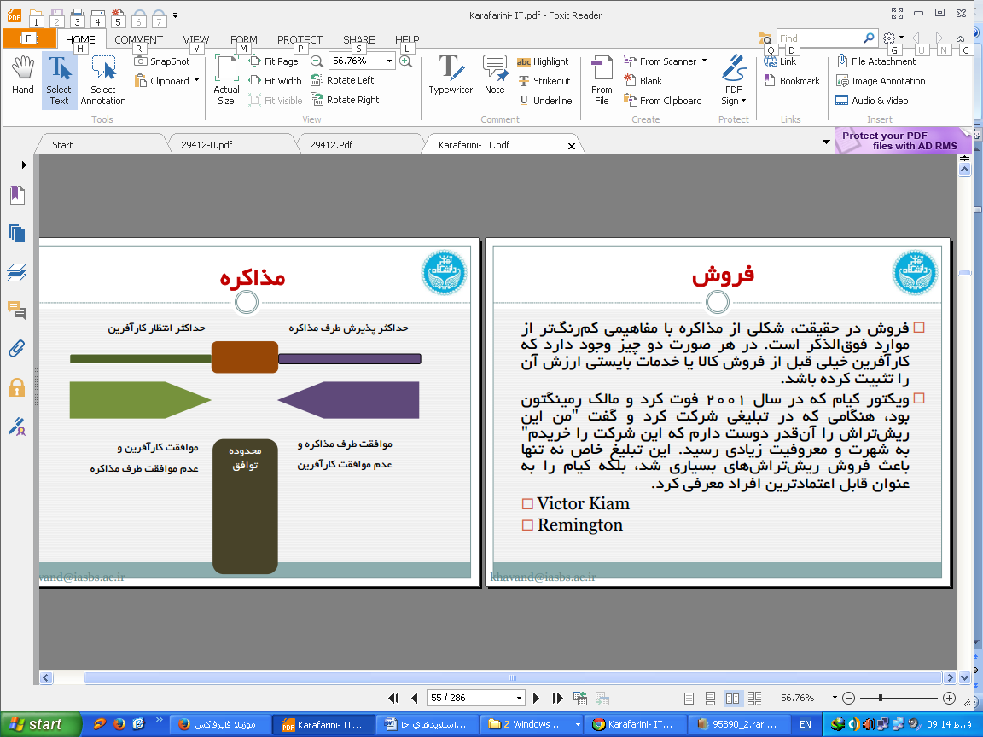

فروش

◻ فروش در حقیقت، شکلی از مذاکره با مفاهیمی کمرنگتر از موارد فوقالذکر است. در هر صورت دو چیز وجود دارد که کارآفرین خیلی قبل از فروش كالا یا خدمات بایستی ارزش آن را تثبیت کرده باشد.

◻ ویکتور کیام که در سال 2001 فوت کرد و مالک رمینگتون من این بود، هنگامی که در تبلیغی شرکت کرد و گفت " ریشتراش را آنقدر دوست دارم که این شرکت را خریدم" به شهرت و معروفیت زیادی رسید. این تبلیغ خاص نه تنها باعث فروش ریشتراشهای بسیاری شد، بلکه کیام را به

عنوان قابل اعتمادترین افراد معرفی کرد. ◻ Victor Kiam ◻ Remington

امور مالی

 هیچکاری بدون منبع مالی و پول انجام نمیشود. با وجودیکه کارآفرینان نباید الزاماً یک حسابدار باشند )کارآفرینان زیادی وجود دارد که میتوان از خدمات آنها کمک گرفت( اما بایستی از مسائل مالی مورد استفاده در کار خود تا حدامکان اطلاعات داشته باشند.

منبع مالی

 کارآفرینان همچنین بایستی بدانند که منابع مالی که میتوانند از آنها بهره بگیرند کجا قرار دارد. بانکها و سرمایهداران منابع مفیدی هستند. دولتها اغلب کمکهای ارزندهای در این خصوص به تازهواردان ارائه میدهند و گاه مالیات بر درآمد آنها را حذف میکنند. در اینجاست که مهارتهای کار با شبکه وارتباط عمومی بهترین اثر را خواهند داشت.  دریابید که چه کسی حاضر است سرمایهگذاری کند و از دست سازمانهای دولتی چه کاری برمیآید

.نقش مهارت های شغلی

 همیشه الزامی نیست که کارآفرینان، مهارتهای خاصی درشغل مورد نظر داشته باشند. برخی از دانشها، وجودشان برای انجام کار الزامی است.

چنانچه کارآفرین ایدهای داشته باشد، میتواند افراد متخصص را به کمک خود بیاورد. همانطور که برانسون برای ادارهی عملکرد شرکت هواپیمایی

ویرجین آتالنتیک این کار را کرد.

پشتیبانی وسلامت

◻کارآفرینی میتواند، کار بسیار سخت و پراسترسی باشد و لذا بایستی تا جایی که امکان دارد فرد سلامت خود را حفظ کند. استرس را با تمرین میتوان کم کرد. و این مسئله همچنین به سلامت جسم نیز کمک خواهد کرد.

◻نظم، نه تنها به انجام بهتر کار کمک میکند بلکه دراجرای برنامهی غذایی نیز اهمیت باالئی دارد. همان طور که قدیمیها گفتهاند عقل سالم در بدن سالم استبه دنبال محصول، خدمت و ایده ای بگردید که با آنچه تا کنون توسط دیگران ارائه شده، متفاوت است.

تاریخ تطور کارآفرینی تا اقتصاد دیجیتال

عصر شكار

عصر دامداري

عصر كشاورزي

عصر صنعت

عصر اطلاعات

 از روزی که یک انسان با انسان دیگری تجارت کرد کارآفرینی وجود داشته است. با توجه به تاریخ کسب وکار و تجارت همیشه افرادی بوده اند که فرصتها و موقعیتها را دیده و از آنها استفاده کرده اند و راه را نه تنها در زمینهی تولید محصوالت و خدمات پیش برده اند، بلکه به روشی که این محصوالت و خدمات توزیع میشوند و نواحی جغرافیایی و جمعیتی مورد نظر کسب وکار نیز توجه کردهاند.

 جامعهی کوچک خودکفا نیاز بسیار کم برای تجارت

 راه حل تسلط بر منابع

 مبادله و تجارت دستیابی به تمام منابع

 پدیداری شهرها محصوالت لوکس

 پوشاک نشانهای برای تشخیص موقعیت اجتماعی

 لباسهای ارغوانی امپراطوران رم باستان

◻همراه با هر فرصت کاری جدیدی، کارآفرینان بایستی بر درجه ی بالايي از استعداد و غریزه تکیه داشته باشند.

در مورد کارآفرینانی که روی سفرهای اکتشافی سرمایه گذاری کردند، استعداد و باور نقش بسیار مهمی درزندگی آنها داشته است. کلیسا موعظه میکرد که کرهی زمین مسطح است و ابراز نظر مخالف، بعضاً جرمی در حد اعدام، محسوب میشد . با این وجود افرادی بودند که منابعی را به منظور سفرهای اکتشافی در اطراف زمین به کار میگرفتند. در حقیقت، این سفرها به منظور جستجوی بازارهای جدید ومحصوالت جدید بود

و جنبهی تجاری آن بیشتر از جنبهی جهانگردی و اکتشافی مورد توجه بود.

 این سفرها اغلب موفقیتآمیز بودند اما بسیاری از آنها نیز نهایتاً دچار شکست میشدند و کشتی و خدمهی آن، از صفحهی روزگار محو میشدند. دران گونه موارد، کارآفرین پول خود را بیشتر از زندگیاش در معرض ریسک قرار میدهد.

 از حدود قرن پانزدهم ميلادي که مردمان سرتاسر دنیا با کشتی شروع به جهانگردی کردند، فرصتها و موقعیتها برای کارآفرینی نیز شروع به رشد و توسعه کرد.

 تجارت، فرآیند تبادل كالاست و کارآفرینان در اروپا میتوانستند کشتی مملو از كالا را فرضاً به چین بفرستند و كالای مورد احتیاج آنها را فراهم کنند و چین نیز در عوض، ابریشم به اروپا صادر میکرد.

 طبقه بندی جامعه ی انسانی

 حاکمان، بازرگانان، صنعتگران، محققان، تاجران

 شکل گرفتن انجمن های صنفی اروپا

 در فاصلهی قرون دوازدهم تا چهاردهم ميلادي

 با تمام خطرهایی که ممکن بود پیش آید و احتمال از دست دادن تمام منافع، افراد بسیاری وارد صنعت کشتیرانی میشدند. یک سری کشتیها را

میساختند، برخی دیگر از جنگلها برای ساخت کشتیها چوب فراهم میکردند. در حقیقت، کارآفرینی یک کار شبکهای است لذا روابط در آن از

اهمیت بسیار بالايي برخوردار است.

◻انقلاب صنعتی اواخر قرن هجدهم و نوزدهم فرصتهای بسیاری را برای کارآفرینی فراهم کرد. نوآوری، نسبت به قبل سریعتر پیش میرفت.

◻نخستین سفر با کشتی بخار بین اروپا و امریکا مربوط به سفر یک کارآفرین کانادایی با نام ساموئل کونارد بود که در سال 1839 یک قرارداد پست انگلیس را به منظور ارائهی خدمات بین لیورپول و بوستون امضا کرد. شرکت وی، که اکنون خط کونارد نام دارد،

کشتی موریتانیا را ساخت که 32000 جی آرتی بوده و 2335 مسافر را حمل میکرد و تنها در مدت 4 روز از انگلستان به امریکا میرفت.

 پایان جنگ داخلی امریکا در سال 1865 با گسترش عظیم تجارت در این کشور و افزایش کارآفرینی امریکایی و افزایش سهم آمریکا در جهان مواجه شد.

جنگ داخلی امریکا

 در حالی که جنگ در امریکای شمالی كاملا متوقف نشده بود، در طی این سالها و حدوداً از سال 1865این کشور با سیل عظیمی از جمعیت مواجه شد که از شرق و از آن سوی رودخانه می سی سی پی مهاجرت کرده بودند.

 کشف طال در کالیفرنیا و داکوتا، مهاجرین را از شرق و همینطور از آسیا به طرف این ایاالت کشاند. اگر چه هنوز افراد بسیار کمی از کشف طال به ثروت رسیده بودند، دیگر افراد که توانسته بودند ابزار و وسیلههای مورد نیاز را فراهم کنند خیلی زود متوجه شدند که پول بسیار کالنی را میتوان از این راه به دست آورد

 غرب همچنین فرصتهای بسیاری را برای کشاورزی در زمینهای وسیع آمریکا فراهم کرد و خیلی زود افراد زیادی در این نواحی ساکن شدند.

جنگ داخلی امریکا

 کارآفرینانی که در کار راهآهن فعال بودند باعث بر قراری ارتباط بین شرق و غرب امریکا شدند.

 آسا ویتنی یک کارآفرین نیویورکی بود که اقبال تجاری وی در تجارت با چین آغاز شد و یکی از اولین اشخاصی بود که در اوایل سالهای 1845 و امریکا صاحب راهآهنی شد که خلیجهای غرب و شرق امریکا را به هم وصل میکرد.

 در مناطق شمالیتر قارهی آمریکا، کارآفرینان انگلیسی و سرمایهگذاران برای تاسیس شرکت کانادیان پاسیفیک، سرمایه و پول فراهم کردند و در سال 1885 دو طرف کانادا به همدیگر وصل شد. در این مورد یک مسئلهی سیاسی بسیار مهمی وجود داشت و آن این که لندن و اوتاوا بیم آن داشتند که در صورت ساخته نشدن این راهآهن، کلمبیا که در آن زمان تحت سلطهی بریتانیاییها بود به امریکا پیوندد.

 این توسعهها بدون حضور کارآفرینانی که توانستند مشکالت را پشت سر بگذارند و سرمایهگذاران را به همکاری تشویق نمایند اتفاق نمیافتاد.

سرمایهگذاریها صورت گرفت و خیلی زود شرکتهای راهآهن ساکنین روستاها را به مهاجرت به شهرها تشویق کردند.

 کارآفرینان در این شهرها به راهندازی فروشگاهها، سالنها، روزنامهها، آرایشگاهها و اصطبلها پرداختند و سپس با گسترش جمعیت، آنها را

توسعه دادند.

تاریخچه

 خطوط هوایی جت بوئینگ 707 و داگالس دی سی 8 در دهه 1950 که رقابت بیشتری را درسرعت فراهم کردند بینظیر بودند و بعد ها هر دو صنعت ریلی وهوائی توسط کارآفرینان، برای راهاندازی صنعت توریسم از نو رواج پیدا کردند.

تاریخچهTitanic

 این توسعهها همچنین منجر به اتحاد موسسات کارآفرینی بزرگ شد که موسسهی بزرگ جیپیمورگان نمونهی نه چندان کوچکی از آن بود.

 تایتانیک که به خاطر غرق شدن آن در آوریل 1912 در نخستین سفر دریایی و در اثر برخورد با کوه یخی معروف است، از جمله کشتیهای خطوط دریائی مهم در آن دوره به شمار میرفت.

 از دست دادن تایتانیک و سپس سایر کشتیها در جنگ جهانی اول جاهطلبیهای مورگان را به پایان رساند. جالب است که تعداد بسیار کمی در آن سوی اقیانوس اطلس از این مسئله آگاهی داشتند که یک کارآفرین امریکایی پنج شرکت کشتیرانی انگلیسی و یک شرکت بلژیکی را که شامل وایت استار و خیل عظیم مسافران آن میشد در اختیار گرفته است.

 رشد و توسعه ی طبقات متوسط و افزایش درآمد قابل مصرف پس از 1918 منجر به فراهمشدن فرصتها و موقعیتهای بسیاری برای کارآفرینان و حوزههای کاری بسیاری برای آنان همچون صنعت هوایی شد.

 ماشین هوایی ابتداییِ برادرانِ رایت طی جنگ جهانی اول تبدیل به هواپیماهای چند موتوره گردید

 پس از چندی کارآفرینان و طراحان هواپیما به همدیگر ملحق شدند تا خطوط هوایی و فرودگاهها را راهاندازی نمایند.

اطلاعات در خصوص شرکت سرمایهگذاران، طراحان وکارآفرینان را میتوانید در کتاب که شناخت مفیدی را از سرمایه گذاری میلیون دلاري موسسات را فراهم آوردند به دست آورید

 تقاضای وسایل تفریحی و سرگرمی و لوازم خانگی مانند رادیوها ،تلویزیونهای اولیه ، تصاویر متحرک ، ماشین های لباسشویی ، یخچالها وغیره افزایش یافته و متدهای جدید فروش ، تبلیغات و توزیع محصول در حال آزمایش بودند.

 اواخر قرن نوزدهم سفارش های پستی از طریق سازمانهایی نظیر سیرز، طیف وسیعی از محصوالت را به شهروندان در سرتاسر امریکا می رساندند . فروشگاههای زنجیره ای بزرگ و بزرگتری ساخته شدند

پس از جنگ جهانی دوم

 ممکن است تصور شود، دوران پس از جنگ جهانی دوم که با رشد و توسعه ی عظیم سازمانها مواجه شد فرصتهای کمتری را برای کارآفرینان فردی فراهم کرده باشد.

تاریخچه

 سازمانهای بزرگ همواره برای قبول ریسکهایی حتی حساب شده برروی توسعه ی برندهای جدید تجاری آماده نیستند و بیشتر ترجیح میدهند که دیگران این شانس را امتحان کنند و سپس در صورت موفقیت، این مارکها را ازآنها بخرند.

تاریخچه

 همچنین بازارهای مناسب بسیاری وجود دارد که سازمانهای بزرگتر تمایل کمتری به آنها دارند و لذا موقعیت مناسبی برای یک کسب وکار کوچک محسوب میشوند. رشد و توسعه ی وسائل برقی و الکترونیکی و سپس کامپیوترها موقعیت بسیار مناسبی را برای کارآفرینان جدید و جوان فراهم کرد.

 بیل گتیس و برانسون هنوز در دوران دبیرستان بودند که فعالیت کارآفرینی خود را آغاز کرده بودند. شرکتهای "دات کام " که در اواخر دهه 1990 آغاز به کار کردند محصول مغزهای جوان، فعال و کارآفرینی بودند که هنوز هم در حال رشد و توسعه هستند.

 هر عصری موقعیتها و فرصتهای خاص خود را فراهم میکند و این کارآفرین است که بایستی به دنبال این فرصتها و موقعیتها بوده و آنها را

کسب کند. موقعیت و فرصت بعدی چیست؟  بیوتکنولوژی، فضا...؟ کسی چه میداند؟

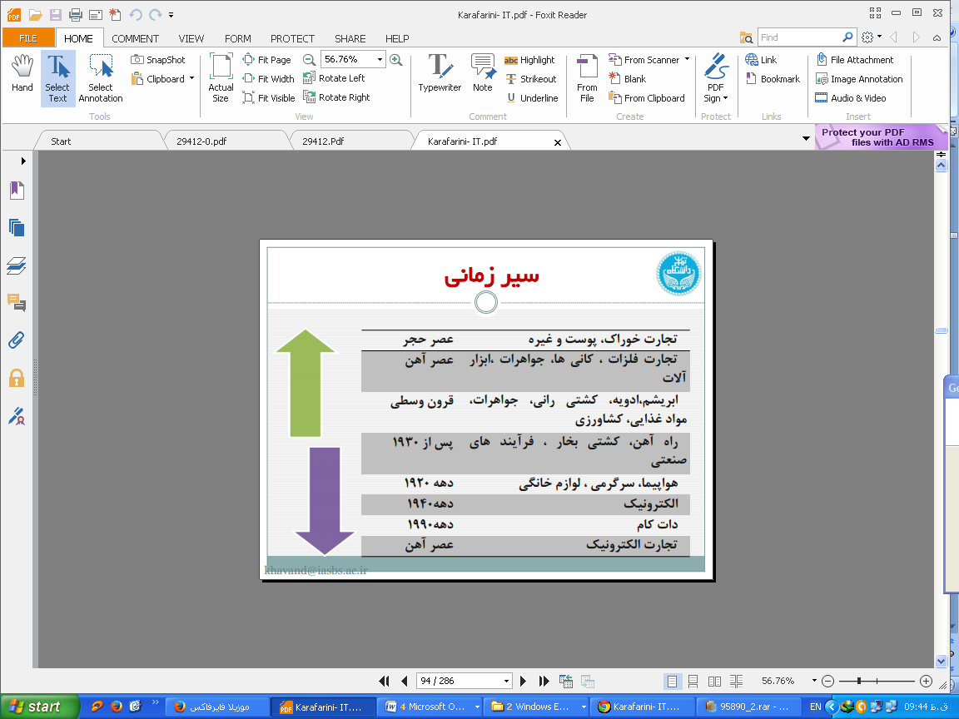

شناخت فناوری اطلاعات به عنوان صنعت

☑ افزایش ابعاد فعالیت اقتصادی

☑ رقابت

☑ بین المللی شدن تجارت

IT,BT,NT جدید فناوری ☑

☑ ترکیب نیروی کار

☑ کمبود منابع

☑ تغییر پارادایم

☑ بی ثباتی

☑ عالقه داران

☑ پیچیدگی محیط

اقتصاد دانان سنتی

آدام اسمیت

دیوید ریکاردو

کارل مارکس

اقتصاد كالایی

سال 1930

معرفی بخش خدمات به عنوان سومین بخش اقتصادی

دهه 1960

انقلاب خدمات اقتصاد جدید خدمات دولت مابعد صنعت

ویژگی خدمات

ناملموس بودن

تفکیک ناپذیری ) تولید و بازاریابی یک فرآیند تعاملی است(

نامشابه بودن ) بی ثباتی کیفیت = ریسک باالی خریدار(

فنا پذیری ) غیر قابل ذخیره بودن(

انواع خدمات

☑ خدمات تجاری ) خدمات حرفه ای، خدمات مرتبط با فناوری اطلاعات ، تحقیق و توسعه(

☑ خدمات ارتباطات

☑ خدمات ساختمان و مهندسی

☑ خدمات توزیع

☑ خدمات آموزشی

☑ خدمات زیست محیطی

☑ خدمات مالی ) بانکداری، بیمه و تمام خدمات مربوط به سهام و اوراق بهادار(

☑ خدمات بهداشتی و درمانی

☑ خدمات توریسم و گردشگری

☑ خدمات تفریحی، فرهنگی و ورزشی

☑ خدمات حمل و نقل

☑ سایر خدمات

سهم بخش خدمات

نیجریه : 39%

هنک کنگ : 89% شناخت فناوری اطلاعات به عنوان یک صنعت

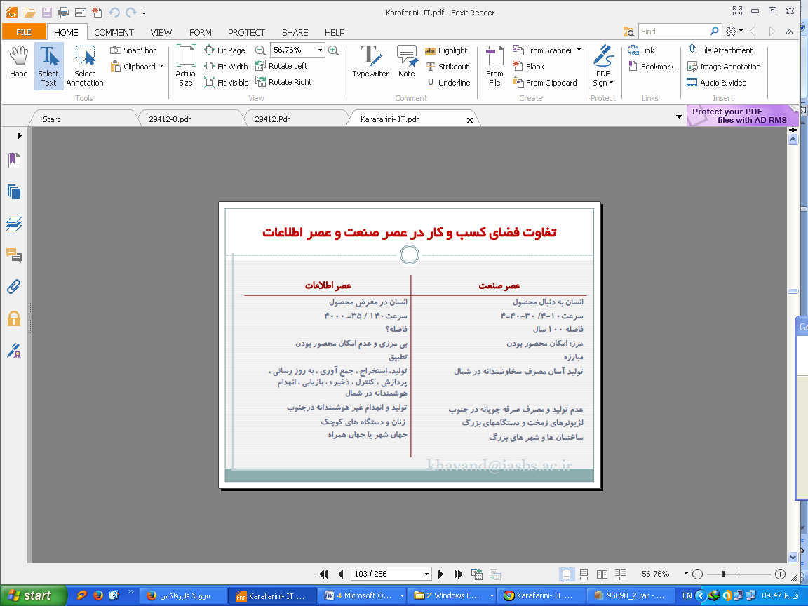

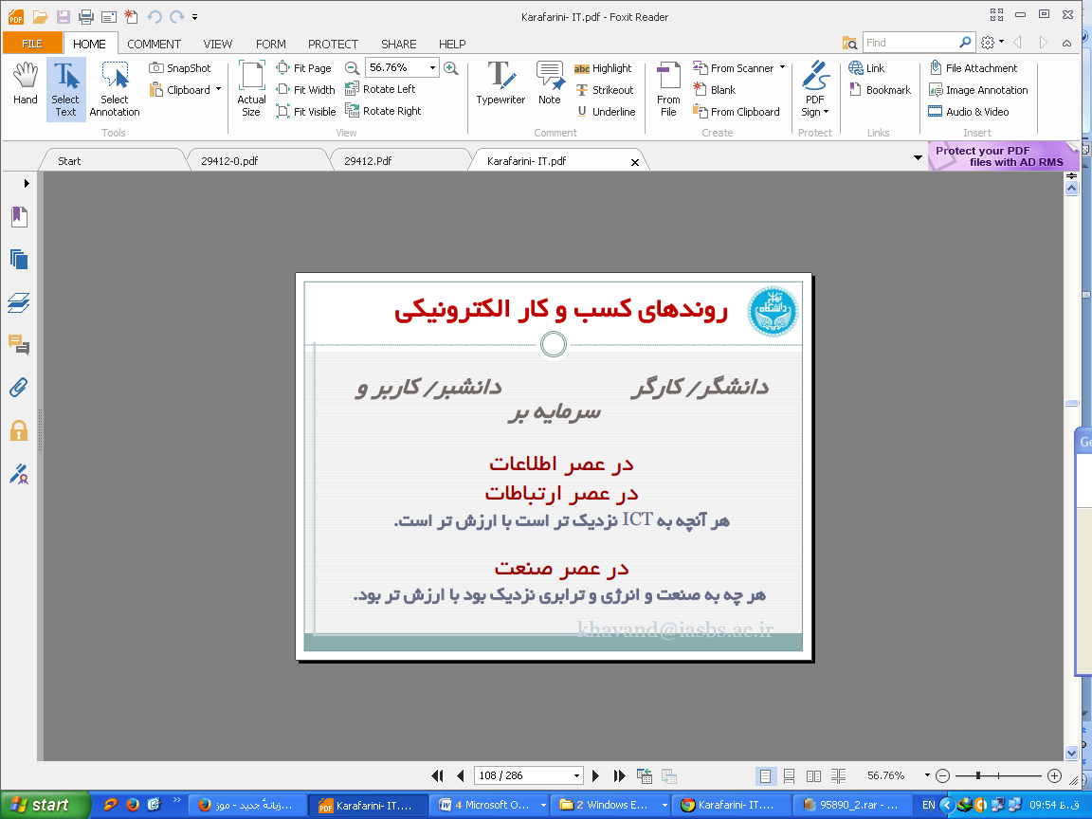

تفاوت جوامع پيشرفته و در عصر صنعت و عصر اطلاعات

جوامع پیشرفته به آسانی تولید می کردند و با سخاوت صرف می کردند .

جوامع در حال توسعه نمی توانستند تولید کنند و با صرفه جویی مصرف می کردند.

تفاوت جوامع پیشرفته در عصر صنعت و عصر اطلاعات

جوامع پیشرفته به تولید اطلاعات مشغولند و آن را پس از جمع آوری ، استخراج، به روز سازی ، کنترل ، پردازش ، ذخیره و بازیابی می کنند و در صورت ضرورت منهدم می کنند.

جوامع عقب مانده اطلاعات تولید می شود و بلافاصله نابود می شود.

صنعت : ادامه بازوي انسان

ارتباطات : ادامه حواس انسان

نگراني يونسكو کلود.ا.شانون: اطلاعات عنصر اصلی سایبرنتیک

رادیو، تلفن، اینترنت، زبان شناسی ، سیستم عصبی ،کد

ژنتیک ، ماشین های اطلاعات ی ، سیستم های اجتماعی و...

رهیافت انفورماتیک در سلسله مراتب سیستم ها و حل

مسئله باشگاه هاي كاري

انسان ها اصلي ترين سرمايه سازمان ها

Tangible Intangible

human capital

حذف امپريال بيلدينگ ها

labor vs. knowledge worker

labor oriented vs. knowledge oriented

كاربر دانشبر

كارگر دانشگر

سازمان های مجازی بقاي سازمان يادگيري

تغييرات سريع احساس مي شود

تخريب خالق نارضايتي خالق

دراكر: فرضهاي معتبر ديروز ، امروز گمراه كننده مي تواند باشد

Peter Drucker

In the Knowledge society managers must

Prepare to abandon Everything they Know

کارآفرینی دانشی

رهیافت کارآفرینی

نگرش به کارافرینی به عنوان عامل پویایی جامعه

نماز/ کسب و کار

نگرش به کارافرینی به عنوان مجرای نوسازی کسب وکار

هوای تازه

نگرش به کارافرینی به عنوان استفاده از فرصت ها

سایمون

نگرش به کارافرینی به عنوان فرایند تحول اقتصادی

برند ها محصوالت

تعریف رسمی جهانی

سازمان علمی فرهنگی ملل متحد )یونسکو( : چشم انداز جهانی آموزش عالی برای قرن بیست و یک دانشگاه های نوین "جایگاهی که در آن، مهارتهای کارآفرینی در آموزش عالی به منظور تسهیل قابلیت های فارغ التحصیالن برای کارآفرینی توسعه می یابد."نتایج پژوهش پژوهش در پنج دانشگاه برجسته اروپایی:

مسیر تغییرات سازمانی جهت تبدیل شدن به دانشگاه کارآفرین

ایجاد هسته رهبری قوی

گسترش مرزهای ساختاری

ایجاد تنوع درمنابع مالی

ایجاد پایه دانشگاهی

ایجاد فرهنگ کارآفرینی یکپارچه نقد فرایند های آموزش عالی

برنامه درسی، ریاضی مهم ترین درس

فعالیت فوق برنامه، کارراهه/عمره

پایان نامه ها و پژوهش ها

گروه ها

کنفرانس ها

نشریات

انجمن ها

ویژگی استاد کارآفرین

استاد کارآفرین: استاد امیدوار

استاد کارآفرین: همه دان

استاد کارآفرین: فردی/ سازمانی/

....

نقد برنامه درسي

اهداف برنامه :

نظری، رفتاری، مهارتی

الف:یادگیری نظریات در محیط گفت و گو

ب:تغییر رفتار: پذیرش تغییر، تحریک استعداد، تیم سازی،

ورود به دنیای جدید، روحیه، خودشکوفایی

ج: کسب مهارت: کارشناس، مشاور، کارآفرین فردی،

کارآفرین سازمانی، کارآفرین اجتماعی

نقد برنامه درسی نقد روش تدریس

متن درس: داستان

سلبی:

پرهیز از مظاهر آموزش سنتی:حفظ متن، ازبر، تقلب،.......

اثباتی:

گفت و گو، سخنران، زندگی نامه، مصاحبه، بازدید، بازی، تحلیل

محیط واقعی، اینترنت، خلاقيت ، پارک ها، تامین مالی، شناخت

موسسات، روش های جاری بازار، حمایت.......

سازمان همکاری و توسعه اقتصادی

نظام ملی نوآوری

جریان آزاد اطلاعات و دانش در میان نهادهای اصلی جامعه، هدایت و رهبری ، انجام تحقیق و توسعه ، تامین بودجه تحقیق و توسعه، توسعه نیروی انسانی ، انتشار تکنولوژی ، ارتقاء کارآفرینی تکنولوژی .......جریان دانش، خلاقيت ، ایده، مهارت، سرمایه فکری در زنجیره

دانشگاه، دولت، پژوهشگاه، مراکز فناوری و واحدهای اقتصادی

دانشگاه : موتور توسعه منطقه ای

دانشگاه علم و صنعت- نارمک دانشگاه الزهرا- ونک دانشگاه تهران- انقلاب

اثر محیطی )توسعه منطقه ای( دانشگاه های بزرگ

اثر محیطی )توسعه منطقه ای( دانشگاه های آزاد

اثر محیطی )توسعه منطقه ای( دانشگاه های پیام نور

..............................موسسه فناوری ماساچوست- بوستون

دانشگاه استانفورد - سیلیکان ولی

فنالند : 1990 رکود شدید اقتصادی و افزایش نرخ بیکاری

آمایش سرزمین: تقسیم وظایف ملی دانشگاه ها و موسسات آموزش عالی

پارک تامپره -الکترومکانیک

دانشگاه هلسینکی - فناوری اطلاعات

دانشگاه تورکو - دارویی و شیمیایی

فرصت های کارآفرینی-کارآفرینی اینترنتی

اینترنت

 برای حداکثر استفاده از اینترنت، کارآفرینان به موتورهای جستجو و یک وب سایت نیاز خواهند داشت.

 باب دیویس بنیانگذار لیکوس،

 جری یانگ بنیانگذار یاهو،

 جیم بارکسدیل بنیانگذار نتسکیپ،

 راد اسکروک بنیانگذار آلتاویستا

 استیو و تینا مدین بنیانگذارایمیج دیتا

ادغام

◻ عرضه ی محصوالت اینترنتی، در حال حاضر با چرخهی حیات بسیار کوتاه مواجه است. یکی از ویژگیهای این نوع محصوالت، وجود تعداد زیادی عرضهکننده برای محصوالت مشابه است. فاز دیگری که تکان بازار نامیده شد، ترکیبکنندگان این محصوالت راپدید آورد. اتحاد بین دیویس لیکوس و شبکههای آمریکایی دیلر در سال 1999 و فروش نهایی آن به شرکت اسپانیایی ترانتورک در سال 2000 و ارتباط آمریکا آنالین با تایم وارنر نشانههایی از شروع این تحول هستند.

 نهایتاً شرکتهای اینترنت جدید یا به بازیگران بالغی تبدیل خواهند شد و یا توسط برندهای تجاری بزرگتر تملک خواهند شد که احتماال تا آن زمان، بنیانگذاران کارآفرین آنها، اقدام به شروع کارهای جدید درفضاهای جدیدتری کردهاند

آمازون

◻یکی از معروفترین سازمانهایی که از اینترنت برای کارخود استفاده میکند آمازون است که توسط یک کارآفرین امریکایی به نام جف بزوس تأسیس شد ودر مطالعه ی موردی"به سوی جهانی شدن" عنوان دیگری از این مجموعه به آن پرداخته شده است. در حالی که آمازون دات کام ممکن است از آخرین رهیافتها در تکنولوژی اینترنت برای فروش خود استفاده کند، محصول آن یعنی کتاب، بسیار قدیمی است.

خرید اینترنتی

 امروزه دیگر، موارد بسیار کمی وجود دارد که نتوان آنها را از طریق اینترنت خریداری کرد. خرده فروشان کوچک میتوانند به یک بازار جهانی دسترسی یابند.

اکنون میتوان بدون خارج شدن از منزل، اتومبیل و خانه و نوشابه خریداری کرد و حتی از اسکاتلند ماهی آزاد خرید. تنها مقاومت مشتری در حوزههایی است که در خصوص انتقال و تراکنش پول نگران بوده و احساس عدم امنیت کند. این مشکل نیز به صورت سیستمهای بسیار ایمن حل شده است.

تحول در خرید

 این شکل جدید کار در حقیقت حالت جدیدی از سفارش پستی است که توسط شرکتهایی نظیر سیرس به منظور عرضه به ساکنین امریکای در حال رشد و گسترش در قرن نوزده و اوایل قرن بیستم صورت گرفت.

مهارت اصلی

 در حقیقت برای کارآفرین لزومی ندارد که كاملا از لحاظ تکنولوژیکی کارکشته باشد. آنچه نیاز است چشم انداز ی است که وی بایستی برای در نظر گرفتن احتماالت داشته باشد.

کسب وکار اینترنتی

 عملکرد جی واکر درسایت پرایس الین این گونه است که خریدار، فروشنده و قیمتی را که شخص استطاعت مالی پرداخت آن را دارد با هم تطبیق میدهد که استفادهی جالبی از شبکه است.

تجارت الکترونیک

